**Proiect Baze de Date**

**Agentie de fotomodele cu urmarirea participarii la anumite evenimente**

Profesor indrumator: Olteanu Adriana

**Descriere si proiectare baza de date:**

In cadrul proiectului sunt prezentate baza de date si interfata unei agentii de fotomodele, denumita “One Models”.

Site-ul creat este accesibil spre exemplu, folosind phpMyAdmin si intrand pe adresa principala <http://localhost/Agency/top.php> (se incarca in prealabil baza de date si se copiaza folderul proiectului in folderul de localhost: pentru xampp folderul este htdocs). Website-ul agentiei pune la dispozitia utilizatorului/clientului o serie de facilitati. Astfel, prima pagina (top.php) ofera informatii despre ultimele 5 modele feminine, respectiv masculine, adaugate in baza de date. A doua pagina (modele.php), accesibila usor din meniu, afiseaza toate fotomodelele. In a treia pagina (cauta.php), utilizatorul poate cauta fotomodele dorite, in functie de urmatoarele:

1. nume si/sau prenume;
2. bust, talie, sold daca este cazul;
3. dupa culoarea parului si anul unui anume eveniment la care au participat;
4. dupa salariul mai mare decat media salariilor, si numarul de ore de participare la evenimente, numar ordonat crescator sau descrescator;
5. dupa anul evenimentului;
6. dupa numarul de evenimente la care au participat, ordonate descrescator;
7. toate fotomodelele ce au participat la evenimente incepand cu anul 2013.

Se poate accesa pagina fotomodelului (fotomodel.php) dand click pe poza reprezentativa a sa. Aici apar informatii precum nume si prenume fotomodel, bust, talie, sold pentru modele feminine, inaltime, culoare par si sex. Tot pe aceasta pagina utilizatorul se poate loga ca administrator pentru a **updata** informatiile modelului (inclusiv 3 poze reprezentative), pentru a **sterge** inregistrarea modelului din baza de date sau pentru a **adauga** un fotomodel nou.

De asemeanea, se pot afisa mai multe informatii despre model, cum ar fi: evenimentele la care a participat, supervizorul evenimentului, colaboratorul, data de incepere eveniment, locatia, orele lucrate si salariul. In functie de experienta, fotomodelului i se atribuie un id de salariu, iar salariul are urmatoarea formula: 2600*id.

**Descrierea tabelelor si a relatiilor dintre tabele:**

Ca relatii intre table, exista cel putin o relatie N:N (model - eveniment) si 2 relatii 1:N (colaborator – eveniment si salariu – model_eveniment) plus relatia 1:3 dintre poze si model.

**Model** – Eveniment: N:N

Un fotomodel poate participa la mai multe evenimente, iar la un eveniment pot participa mai multe modele.

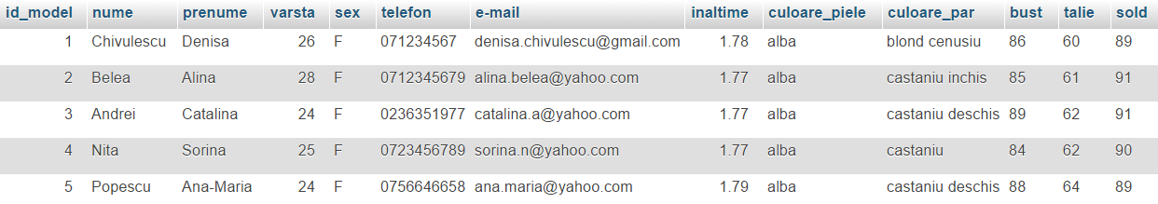

**Poze** – Model: 1:3

Un model are disponibile 3 poze reprezentative.

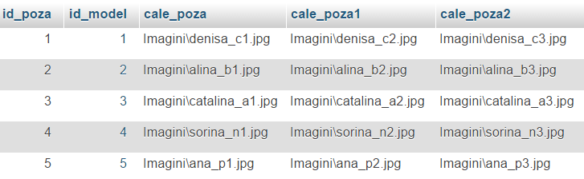

**Eveniment**

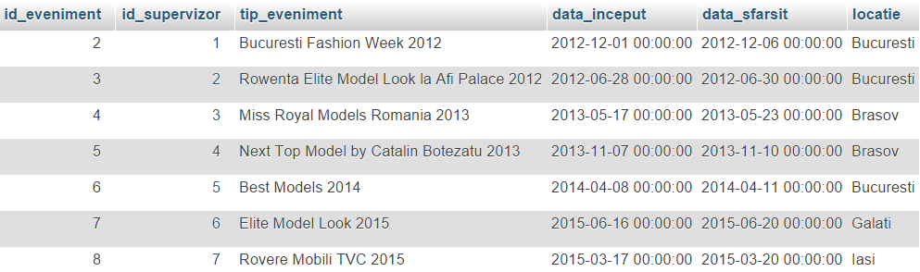

**Model_Eveniment**

Model_Eveniment este tabelul de legatura dintre modele si evenimente, ce contine:

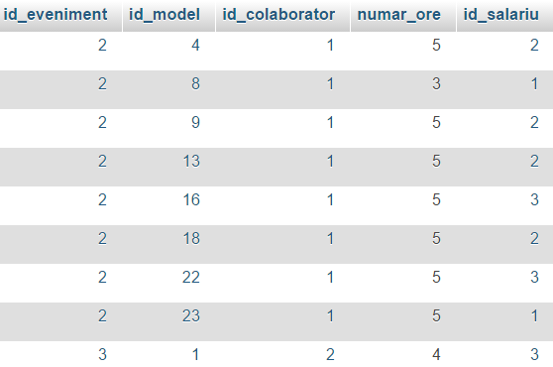

**Supervizor** – Eveniment: 1:1

Unui eveniment i se aloca un singur supervizor.

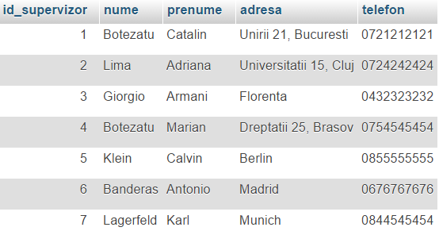

**Colaborator** – Eveniment: 1:N

Un colaborator se poate ocupa de mai multe evenimente.

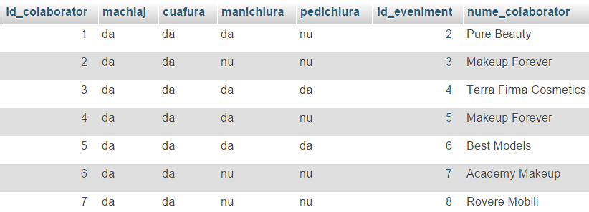

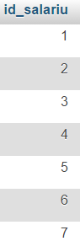

**Salariu** – Model_Eveniment: 1:N

Salariul se calculeaza in functie de experienta modelului,

inmultind un numar predefinit cu id_salariu.

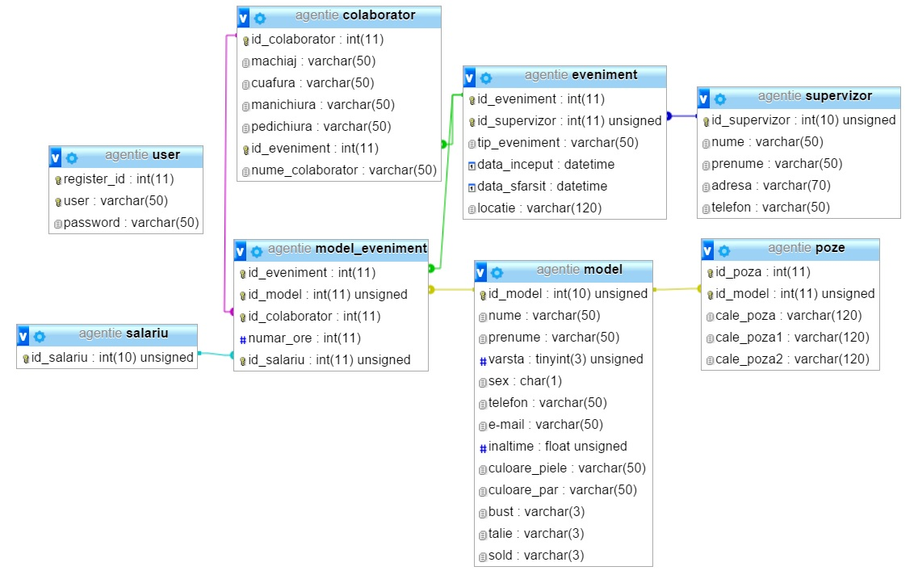

**Insert, Update, Delete:**

* UPDATE `model` SET `nume` = '" . $nume . "' ,`prenume` = '$prenume' ,`bust` = $bust ,`talie` = $talie ,`sold` = $sold,`culoare_par` = '$par' ,`sex` = '$sex' WHERE `id_model`=$id;
* UPDATE `poze` SET `cale_poza` = '$img1' ,`cale_poza1` = '$img2',`cale_poza2` = '$img3' WHERE `id_model`=$id;
* UPDATE `model_eveniment` SET `id_salariu` =$idsal WHERE `id_model`=$id;
* DELETE FROM `poze` WHERE `id_model`=$id;
* DELETE FROM `model` WHERE `id_model`=$id;
* INSERT INTO `model` (`nume`,`prenume`,`varsta`,`telefon`,`inaltime`,`culoare_piele`,`culoare_par`,`bust`,`talie`,`sold`, `sex`) VALUES ('$nume','$prenume',$varsta,$telefon,$inaltime,'$piele','$par',$bust,$talie,$sold,$sex);
* INSERT INTO `poze`(`id_model`,`cale_poza`,`cale_poza1`,`cale_poza2`)

VALUES((SELECT `id_model` FROM `model` WHERE `nume`='$nume' AND `prenume`='$prenume' AND `talie`='$talie'),'$img1','$img2','$img3');

**Interogari simple:**

*modele.php*

* SELECT * FROM poze,model WHERE poze.id_model=model.id_model

AND poze.id_model= . $_GET[‘id’];

*fotomodele.php*

* SELECT colaborator.nume_colaborator, model_eveniment.numar_ore, eveniment.locatie, salariu.id_salariu,eveniment.data_inceput, supervizor.nume, supervizor.prenume, eveniment.tip_eveniment

FROM salariu, eveniment, model_eveniment, supervizor,colaborator

WHERE model_eveniment.id_salariu=salariu.id_salariu

AND model_eveniment.id_model=" . $_GET["id"] . "

AND supervizor.id_supervizor=eveniment.id_supervizor

AND model_eveniment.id_eveniment=eveniment.id_eveniment

AND colaborator.id_colaborator=model_eveniment.id_colaborator";

* SELECT salariu.id_salariu, poze.cale_poza, poze.cale_poza1, poze.cale_poza2, model.bust, model.talie, model.sold, model.culoare_par, model.prenume AS Nume3, model.nume as Nume1 ,colaborator.nume_colaborator, model_eveniment.numar_ore, eveniment.locatie, salariu.id_salariu,eveniment.data_inceput, supervizor.nume as Nume2, supervizor.prenume AS Nume4, eveniment.tip_eveniment

FROM salariu, poze, eveniment,model LEFT JOIN model_eveniment ON model.id_model = model_eveniment.id_model , supervizor,colaborator

WHERE model_eveniment.id_salariu=salariu.id_salariu

AND model_eveniment.id_model=" . $_GET["id"] . "

AND supervizor.id_supervizor=eveniment.id_supervizor

AND model_eveniment.id_eveniment=eveniment.id_eveniment

AND colaborator.id_colaborator=model_eveniment.id_colaborator

AND model.id_model=model_eveniment.id_model

AND poze.id_model=model.id_model";

*cauta.php*

* SELECT `poze`.`cale_poza`, `model`.`nume`, `model`.`prenume` FROM `model`,`poze`

WHERE (`model`.`nume` like'%" . $nume . "%' OR `model`.`prenume`like'%" . $nume . "%') AND `model`.`id_model`=`poze`.`id_model`;

* SELECT `poze`.`cale_poza`,`model`.`bust`, `model`.`nume`, `model`.`prenume` FROM `model`,`poze` WHERE `model`.`bust`" . $compar . $bust . " AND `model`.`id_model`=`poze`.`id_model`;
* SELECT `poze`.`cale_poza`,`model`.`talie`, `model`.`nume`, `model`.`prenume` FROM `model`,`poze` WHERE `model`.`talie`" . $compar . $talie . " AND `model`.`id_model`=`poze`.`id_model`;
* SELECT `poze`.`cale_poza`,`model`.`sold`, `model`.`nume`, `model`.`prenume` FROM `model`,`poze` WHERE `model`.`sold`" . $compar . $sold . " AND `model`.`id_model`=`poze`.`id_model`;

*top.php*

* SELECT model.id_model,cale_poza,nume,prenume FROM poze,model WHERE poze.id_model=model.id_model;
* SELECT model.id_model,cale_poza,nume,prenume FROM poze,model WHERE poze.id_model=model.id_model;

**Interogari complexe:**

*cauta.php*

* SELECT DISTINCT `poze`.`cale_poza`, `model`.`nume`, `model`.`prenume`,`EV`.`tip_eveniment`

FROM `model`,`poze`,`model_eveniment`, (SELECT DISTINCT * FROM `eveniment` HAVING YEAR(`data_inceput`)" . $compar . $an . ") EV

WHERE `model`.`id_model`=`poze`.`id_model`

AND `model`.`id_model`=`model_eveniment`.`id_model`

AND `model_eveniment`.`id_eveniment`=`EV`.`id_eveniment`

AND `model`.`culoare_par`='$par'";

* SELECT `model`.`nume`,`model`.`prenume`,`model_eveniment`.`id_salariu`,

SUM(`model_eveniment`.`numar_ore`),`poze`.`cale_poza`

FROM `model`,`model_eveniment`,`poze`

WHERE `model`.`id_model`=`model_eveniment`.`id_model`

AND `id_salariu`>(SELECT AVG(`me`.`id_salariu`) FROM `model_eveniment` `me`)

AND `model`.`id_model`=`poze`.`id_model`

GROUP BY `model`.`id_model`

HAVING SUM(`model_eveniment`.`numar_ore`)$compar$numar_ore

ORDER BY SUM(`model_eveniment`.`numar_ore`) $ordonare;

* SELECT `poze`.`cale_poza`, `model`.`nume`, `model`.`prenume`,`EV`.`tip_eveniment`

FROM `model`,`poze`,`model_eveniment`, (SELECT DISTINCT * FROM `eveniment`HAVING YEAR(`data_inceput`)=$compar) EV

WHERE `model`.`id_model`=`poze`.`id_model`

AND `model`.`id_model`=`model_eveniment`.`id_model`

AND `model_eveniment`.`id_eveniment`=`EV`.`id_eveniment`;

* SELECT `poze`.`cale_poza`,`model`.`nume`,`model`.`prenume`, (SELECT COUNT(*) FROM `model_eveniment` `mv` WHERE `mv`.`id_model`=`model`.`id_model`) AS `EV`

FROM `model`,`poze` WHERE `poze`.`id_model`=`model`.`id_model` ORDER BY `EV` DESC;

* SELECT `poze`.`cale_poza`, `model`.`nume`, `model`.`prenume`

FROM `model`,`model_eveniment`,`poze`

WHERE `model`.`id_model`=`model_eveniment`.`id_model`

AND `poze`.`id_model`=`model`.`id_model`

AND (SELECT COUNT(*) FROM `model_eveniment` `mv`

WHERE `mv`.`id_model`=`model_eveniment`.`id_model`)=

(SELECT COUNT(*) FROM `model_eveniment` `mv1`

WHERE `mv1`.`id_model`=`model_eveniment`.`id_model`

AND `mv1`.`id_eveniment` IN

(SELECT `mv2`.`id_eveniment`

FROM `eveniment` `mv2`

WHERE YEAR(`mv2`.`data_inceput`)>=2013)) GROUP BY `model_eveniment`.`id_model`